ГБОУ Школа №1387

Московская предпрофессиональная олимпиада школьников

Кейсовые задачи.
Инженерно-конструкторское направление. Профиль Информационные технологии

Финальный кейс
Личный помощник школьника

1. Анализ технических требований 2
2. Описание основных этапов разработки 2
3. Описание проведенных испытаний в соответствии с регламентом кейса 3
4. Результаты разработки 3
5. Демонстрация web-интерфейса и программного кода 3

1. Анализ технических требований
Проанализировав условия кейса, наша команда определила технические требования для выполнения задачи:
- Необходимо разработать программный модуль, для отображения расписания
- Обеспечить хранение данных в БД
- Реализовать программный модуль для обработки клиентских запросов
- Создать модуль для добавление и изменения расписания, путем внесения данных в хранилище
- Разработать функцию, для добавления через пользовательский интерфейс домашнего задания, добавление заметки, просмотр домашнего задания/заметки к конкретному уроку/событию
- Осуществить возможность отмечать выполненные пункты в домашнем задании
- Разработать дизайн для Личного дневника школьника
- Реализовать графический интерфейс пользователя

2. Описание основных этапов разработки
На первом этапе разработки наша команда ознакомилась с условиями выполнения кейса и типом конечного продукта. Исходя из этого, было решено создать программный модуль, выполняющий функцию отображения, добавления, изменения расписания через пользовательский интерфейс.
На втором этапе были разработаны алгоритмы, графический интерфейс и способы загрузки данных в базу данных. Был выбран способ оптимального хранения данных в БД.
Затем был реализован программный модуль с функцией обработки клиентских запросов, в виде расписания и личных данных пользователя.
Параллельно с вышеперечисленными действиями проводилось оформление работы, написание текста, создание презентации.
Конечной инстанцией стала разработка графического интерфейса (UX), тестирование продукта.
3. Описание проведенных испытаний
В нашем испытании мы провели тест просмотра, изменения расписания на один день/неделю, через пользовательский интерфейс. Протестировали добавление домашнего задания, добавление заметки/события на определенный урок. Провели проверку функции поставления отметки.
4. Результаты разработки
В ходе разработки был создан программный код на языке Python. С помощью выбранных инструментов мы реализовали финальный кейс, добавили функции, соответствующие регламенту, обеспечили минимальным графическим дизайном создали минимально жизнеспособный продукт.

5. Демонстрация Web-интерфейса и программного кода
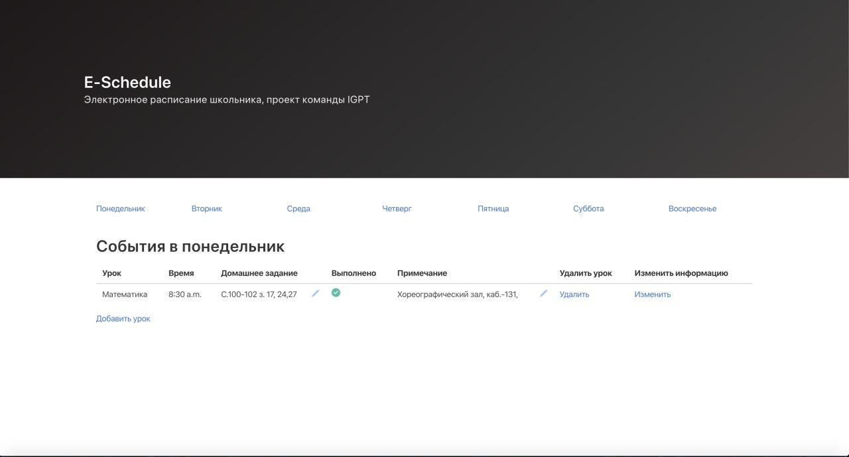
https://github.com/MrFzovpec/SchedulePredprof
